Parte 1: Lee activamente el artículo siguiente. Subraya por lo menos 1 cosa por párrafo y escribir 3 preguntas o reflexiones sobre el lado de la página. ( 6 puntos)
Tus ojos son buenos en la física
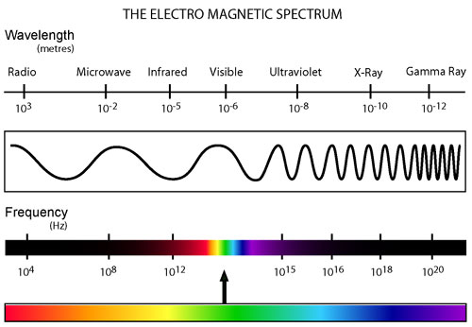
( 1 ) Hasta el momento , hemos aprendido que el color es una forma de luz visible. El limitado espectro de la luz visible pertenece a la gran familia del espectro de radiación electromagnética. Las ondas electromagnéticas son ondas que son capaces de viajar a través del vacío y al igual que otro cualquier tipo de radiación electromagnética ; colores visibles también tienen ondas, frecuencias y la energía electromagnética . Nuestros ojos pueden ver una región muy pequeña del espectro electromagnético ( entre 400 -700 nanómetros de longitud de onda correspondiente al color violeta gama través de red) y son incapaces de ver la radiación con longitudes de onda fuera de esta zona .
( 2 ) Pares de colores complementarios :
Por lo general, no vemos los colores de forma aislada. Cuando dos colores están lado a lado , que interactúan entre sí y afectan nuestra percepción. Esto se llama contraste simultáneo . Es más evidente e intenso cuando los dos colores son colores complementarios , que son pares de colores que son diametralmente opuesto en una rueda de color (consulte la rueda de color de arenque en la página anterior ) : rojo y verde , y azul y amarillo son colores complementarios pares . Además, en términos de colores complementarios de la luz: rojo y cian , verde y magenta , y azul y amarillo son pares complementarios. Artistas , especialmente impresionistas , han utilizado el efecto de la yuxtaposición de colores complementarios durante mucho tiempo (véase la noche estrellada de Van Gogh) . ¿Crees que ellos estaban al tanto de los términos neurofisiológicos de los colores complementarios ?
( 3 ) La absorción , transmisión, reflexión , emisiones: ¿Cómo nuestros ojos perciben los colores ? Ahora mire su camiseta roja y en blanco ( de amplio espectro ) iluminación, el sol emite más o menos (genera ) la luz en casi todas las longitudes de onda ( espectro completo) en el espectro visible. Algunas de las luces emitidas por el sol se golpeó la camiseta y va a absorber una parte de esta luz. La absorción es un proceso por el cual la energía de la luz es capturada por una forma de materia . ¿Qué longitudes de onda de luz crees que va a ser mejor absorbidos por el color rojo de la camiseta ? Dado que la luz roja y cian son pares complementarios ; su camiseta roja que mejor absorben la luz cian. ¿Qué pasa con la otra parte de la luz emitida si sólo algunos de los que se absorbe ? La camiseta roja reflejarán otra parte de la luz emitida. La reflexión se refiere al proceso por el cual los contactos de luz y se redirigen a través de alguna forma de materia . Longitudes de onda rojas de la luz emitida se reflejarán mejor la camiseta roja . De la camiseta a nuestros ojos , la luz reflejada se transmite a través del aire . La transmisión se refiere al tránsito de la luz a través de un medio transparente . La luz roja reflejada se transmite a través del aire y activa las células conos "rojos" en su retina y crea la percepción de que la camiseta es de color rojo .
Part 2: Use information from the article to complete the chart below.

Vocabulary | Picture/Example | Definition
1 ) Absorption
2) Emission
3) Reflection
4) Transmission

Part 3: Identify keywords- Choose 3 more important terms from the article. List them below and write your own definition for each of them.

